BAB V

RENCANA PRODUKSI DAN KEBUTUHAN OPERASIONAL

- Proses Operasi Jasa
Setiap kegiatan usaha yang dijalankan seseorang atau kelompok tidak akan luput dari sebuah proses operasi. Menurut Heizer dan Render (2014:40), manajemen operasi merupakan serangkaian aktivitas yang menciptakan nilai dalam bentuk barang dan jasa di semua organisasi. Dimana sebuah proses operasi berperan penting dalam berjalannya kegiatan operasional dalam menghasilkan produk maupun jasa. Proses operasi merupakan proses mengubah input menjadi output yang kemudian didistribusikan kepada konsumen.
Dalam hal ini Marketing-IN juga memiliki proses operasi dalam menjalankan usahanya. Alur proses akan disajikan pada Gambar 5.1 sebagai berikut
Gambar 5.1
Proses Operasi Marketing-IN
PENANDATANGANAN SURAT PERJANJIAN & PEMBAYARAN UANG MUKA
KESEPAKTAN HARGA DAN JASA
PERMINTAAN JASA

PELUNASAN OLEH KLIEN
PENGIRIMAN REPORT DAN INVOICE KE KLIEN
TEAM PRODUKSI

Sumber: Marketing-IN
Dari diagram flowchart mengenai proses operasi Marketing-IN yang disajikan pada Gambar 5.1, dapat dijelaskan poin-poin dalam proses jasa sebagai berikut :
- Permintaan Jasa
Tahap awal dalam proses operasi adalah masuknya permintaan jasa. Permintaan jasa ditujukan langsung kepada penulis dengan cara datang langsung ke lokasi usaha maupun menghubungi penulis melalui website, e-mail dan media sosial.
- Kesepakatan Harga dan Jasa Yang Dibutuhkan
Marketing-IN menawarkan beberapa jenis jasa sehingga sebelum melakukan permintaan perlu diadakan diskusi dengan klien guna mengetahui tujuan dan kebutuhan yang ingin di capai oleh klien. Harga Marketing-IN beragam tergantung jenis jasa yang dipilih oleh klien.
- Penandatangan Surat Perjanjian dan Pembayaran Uang Muka
Guna melindungi perusahaan dan juga untuk meningkatkan kepercayaan kepada klien, perlu dibuat SPK(Surat Perjanjian Kerjasama) yang mana akan dibuat oleh pihak Marketing-IN untuk kemudian ditanda tangani oleh kedua pihak diatas materai Rp. 6000 setelah penandatangan SPK, klien diharapkan untuk melakukan pembayaran dimuka sebesar 50% dari harga yang sudah ditetapkan.
- Team Produksi akan berkerja sesuai permintaan klien berikut adalah macam-macam pekerjaan yang dilakukan oleh Team Produksi.
  - Pembuatan Editorial Plan
Editorial Plan adalah merupakan alat yang mengontrol seluruh jenis publikasi konten dalam beragam media khususnya media sosial. Editorial plan juga berfungsi untuk mengatur jadwal publish beragam konten yang telah dibuat dan direncanakan.
Dalam proses kerja Marketing-IN, editorial plan akan dibuat oleh tim kreatif yang kemudian akan dikirim kepada klien untuk meminta persetujuan.
  - Produksi Konten
Editorial Plan yang telah disetujui oleh klien kemudian direalisasikan dengan pembuatan desain, foto maupun video. Hal ini juga dibarengi dengan pembuatan caption oleh manajer yang berperan sebagai copywriter.
  - Pengembangan Marketplace, Media Sosial dan Website (Pengelolaan sesuai jasa yang dipesan oleh klien)
Setealah semua aspek dalam Editorial Plan selesai dibuat, proses selanjutnya adalah pengembangan Marketplace, Media Sosial dan Website (Pengembangan sesuai jasa yang dipesan oleh klien) Pengembangan dilakukan oleh Manajer.
  - Pengelolaan Marketplace ini berupa posting produk, penambahan caption, hastag, membalas chat serta kegiatan lainnya yang memicu peningkatan followers pada akun marketplace seperti bukalapak, tokopedia, shoppee dsb.
- Pengelolaan Media Sosial berupa posting produk, penambahan caption, hastag, membalas komen, like foto, direct message serta kegiatan lainnya yang memicu peningkatan followers pada Media Sosial.
- Pengelolaan Website berupa posting produk, penambahan caption pada website.

- Pengiriman Report dan Invoice ke klien
Disetiap akhir bulan, manajer berkewajiban untuk menyusun dan mengirimkan laporan akan hal-hal yang dikerjakan secera hasil atau perubahan yang didapatkan selama pengelolaan media sosial klien. Sekaligus juga pembuatan atau surat tagihan kepada klien.
- Pelunasan oleh klien
Setelah pembayaran telah dikonfirmasi lunas, maka manajer akan melakukan transaksi dengan format yang ditentukan.

- Daftar Peralatan Operasional, Peralatan Kantor yang dibutuhkan

Tabel 5.1
Daftar Peralatan Marketing-IN (Dalam Rupiah)
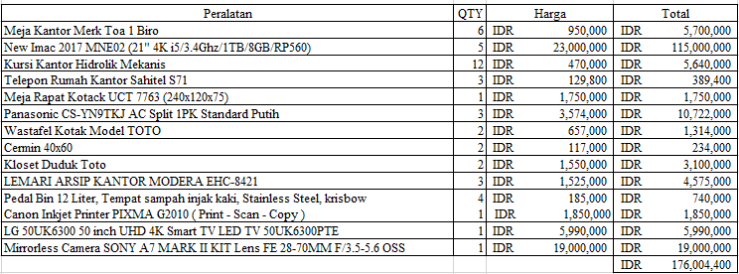
Sumber : Marketing-IN
Total harga peralatan yang dibutuhkan oleh Marketing-IN sebesar Rp. 176.004.400
Perlatan elektronik dibutuhkan untuk kegiatan produksi konten media sosial, marketplace, website serta administrasi dan umum. Contohnya Imac dan Kamera. Selain itu, perlatan seperti lemari, digunakan untuk menyimpan dokumen serta perlengkapan kantor.

- Daftar Perlengkapan Operasional, Perlengkapan Kantor yang Dibutuhkan.
Selain peralatan, perusahaan Marketing-IN memebutuhkan perlengkalapan operasional dan perlengkapan kantor. Perlengkapan adalah segala sesuatu yang digunakan dalam kegiatan operasional perusahaan yang nilainya habis ketika selasai dipakai. Perlengkapan terbagi dalam dua kategori, yaitu perlengkapan yang dapat dipakai hingga satu tahun dan perlengkapan yang seketika habis di pakai.
Berikut Tabel 5.2 adalah daftar perlengkapan operasional dan perlengkapan kantor yang dibutuhkan dalam pendirian Marketing-IN selama kurang lebih 2 bulan.

Tabel 5.2
Daftar Perlengkapan Marketing-IN (Dalam Rupiah)
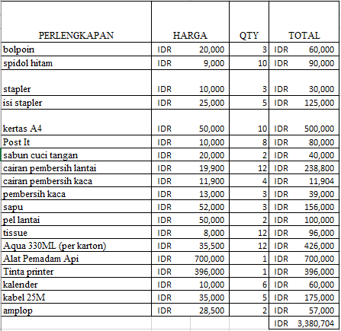
Total harga perlengkapan yang dibutuhkan Marketing-IN sebesar Rp. 3.380.704
- Nama Pemasok
Menurut Kotler dan Armstrong (2012:91), pemasok adalah seseorang atau sesuatu yang menyediakan barang dan jasa yang dibutuhkan oleh perusahaan untuk membuat produk. Tugas dari pemasok sangatlah penting bagi bisnis karena dapat menunjang aktivitas bisnis. Pemasok dapat membantu aktivitas bisnis dengan cara menyediakan barang yang dibutuhkan oleh bisnis untuk diolah kembali sehingga dapat dijual kepada konsumen akhir.
Dalam pemilihan pemasok, perusahaan harus bisa memilih pemasok yang tepat yaitu pemasok yang menjual produk dengan kualitas terbaik juga dengan harga yang kompetitif. Adapun pemasok – pemasok Marketing-IN dapat dilihat pada tabel dibawah ini:
Tabel 5.3
Daftar Pemasok Marketing-IN
No | Nama Pemasok | Alamat | Nomor Telepon | Kategori
1 | IKEA | Jl. Jalur Alam Sutera Boulevard NO. 45, Alam Sutera, Serpong, Tangerang, 15320, Indonesia | 021-29853900 | Furniture Kantor
2 | IndiHome | Jl. Raya Kaliabang Tengah No.66, RT.6/RW.4, Kaliabang Tengah, Kec. Bekasi Utara, Kota Bks, Jawa Barat 17125 | 0811-2917-227 | Internet Provider
3 | Mangga Dua Mall | Lt.4 Blok A No. 16 | 021-6126127 | Pemasok Komputer
4 | Gramedia | Jl. Harapan Indah Boulevard No.Kav 21, Medan Satria, Kecamatan Medan Satria, Kota Bks, Jawa Barat 17132 | (021) 88382850 | Alat Tulis Kantor
Sumber: Marketing-IN

- Deskripsi Rencana Operasi
Rencana Operasi merupakan sebuah rincian kegiatan yang akan dilakukan pebisnis sebelum usaha didirikan. Rencana ini akan memberikan target bagi pebisnis terhadap pencapaian kegiatan hingga bisnis akan dapat didirikan dengan tepat waktu.
Berikut adalah rencana operasi dari usaha Marketing-IN :
- Membuat Rencana Bisnis
Yang dimaksud dengan rencana bisnis merupakan rencana untuk mengetahui jika suatu bisnis masih menarik untuk dilakukan dan melihat prospek bisnis di masa yang akan datang.
- Melakukan survei pasar
Survei lokasi pasar dilakukan untuk mengetahui lokasi yang tepat untuk memulai suatu bisnis. Lokasi yang tepat ini merupakan lokasi yang memiliki potensi pelanggan, selain itu lokasi ini juga tidak jauh dengan pemasok kebutuhan Marketing-IN.
- Merancang Sistem Kerja
Sistem Kerja di rancang untuk mencapai tujuan yang efektif dan efisien maka dari itu akan dibuat Sistem Operasi Prosedur (SOP) yang sesuai dengan usaha yang dijalankan oleh Marketing-IN.
- Mendaftarkan Nomor Wajib Pokok Pajak (NPWP)
Tata cara pendaftaran NPWP telah diatur kembali melalui Peraturan Direktorat Jendral Pajak Nomor PER-20/PJ/2013 sebagaimana telah diubah dengan Peraturan Direktorat Jendral Pajak Nomor PER-38/PJ/2013. Syarat untuk Wajib Pajak orang pribadi yang menjalankan usaha antar lain:
- Melampirkan fotokopi KTP dan surat pernyataan diatas meterai bahwa yang bersangkutan benar benar menjalankan usaha.
- Mendaftarkan diri pada KPP sesuai dengan wilayah kedudukan (dipilih antara alamat rumah atau lokasi kedudukan kantor)
- Melakukan registrasi secara elektronik pada laman Direktorat Jendral Pajak di www.pajak.go.id
- Dokumen-dokumen yang akan dilampirkan cukup mengunggah Salinan digitalnya saja paling lambat 14 hari kerja setelah diterima KPP
- Apabila dokumen yang disyaratkan telah diterima secara lengkap, KPP menerbitkan Bukti Penerimaan Surat secar elektronik
- Terhadap permohonan pendaftaran NPWP yang telah diberikan Bukti Penerimaan surat, KPP akan menerbitkan kartu NPWP dan surat keterangan Terdaftar paling lambat 1 (satu) hari kerja setelah Bukti Penerimaan Surat diterbitkan.
- Kartu NPWP dan Surat Keterangan Terdaftar disampaikan kepada Wajib Pajak melalui pos tercatat.
- Membuat Surat Izin Usaha Perdagangan (SIUP)
Pembuatan surat izin diwajibkan oleh setiap orang pribadi atau badan yang akan menjalankan kegiatan usaha. Setiap surat izin yang diajukan akan berbeda jenisnya karena hal tersebut tergantung pada jenis usaha yang akan dijalankan serta karakteristik usaha tersebut.
Sebelum membuat Surat Izin Usaha Perdagangan atau yang dikenal dengan SIUP, perlu diajukan berbagai surat perizinan terlebih dahulu. Pembuatan surat perizinan tersebut dilakukan terlebih dahulu guna akan menjadi lampiran bagi pembuatan SIUP nantinya. Syarat pembuatan SIUP sebagai berikut:
- Fotocopy akte pendirian badan usaha dan persetujuan dari lembaga yang berwenang.
- Fotocopy KTP direktur.
- Fotocopy NPWP direktur.
- Fotocopy NPWP badan usaha.
- Fotocopy domisili usaha.
- Neraca perusahaan.
- Pas foto direktur 3 x 4, 2 lembar. Background tergantung PTSP yang dimohonkan.
- Mendaftarkan Perusahaan/ TDP Tanda Daftar Perusahaan berlaku selama Perusahaan tersebut masih beroperasi
- Mencari Lokasi Kantor
Tempat usaha juga merupakah hal yang sangat penting dalam menjalankan sebuah bisnis. Marketing-IN adalah bisnis jasa digital marketing agensi yang berkecimpung dalam industry kreatif sehingga tempat usaha yang dipilih tidak harus bagus dikarenakan bisnis 75% dikerjakan secara online.
- Mempersiapkan peralatan dan perlengkapan
Perlengkapan dan peralatan merupakan hal yang dibutuhkan agar bisnis dapat beroperasi sehari-hari. Peralatan yang dibeli disesuaikan dengan kebutuhan dan ukuran tempat agar ukurannya tepat dan dapat memaksimalkan ruangan sebaik mungkin.
- Merekrut tenaga kerja
Marketing-IN akan mulai melakukan rekrutmen pegawai-pegawai. Namun dalam melakukan rekrutmen, pegawai yang akan dipilih harus memiliki standar tertentu, seperti spesifikasi pekerja yang sudah dibuat oleh digital marketing.
- Membuat Website dan Sosial Media yang memang sudah menjadi lahan Marketing-IN dalam mendapatkan klien.

- Melakukan Promosi
Membuat promosi-promosi yang akan disebar melalui media sosial Marketing-IN dan alat pemasaran lainnya. Promosi ini akan berisi mengenai pengenalan perusahaan Marketing-IN dan paket-paket yang ditawarkan oleh Marketing-IN
- Pembukaan Marketing-IN
Marketing-IN memulai bisnisnya dengan mengadakan acara sederhana di tempat Marketing-IN beroperasi dengan mengundang keluarga, kerabat serta teman-teman. Marketing-IN berencana akan beroperasi pada 14 Februari 2020 dan akan dibuka pada hari Senin-Jumat pukul 10:00-18:00 WIB dengan waktu istirahat 1 jam yaitu mulai jam 12 siang hingga jam 1 siang.
Proses pendirian usaha sebagaimana telah dijabarkan diatas, akan lebih mudah apabila dilakukan jika seluruh kegiatan tercatat dan terjadwal. Oleh sebab itu, jadwal perndirian Marketing-IN dapat dilihat pada Tabel 5.4

Tabel 5.4
Jadwal Rencana Kegiatan Operasional Marketing-IN
No | Kegiatan | Bulan dan Tahun
 |  | Desember 2019 |  |  |  |  | Januari 2020 |  |  |  | Febuari 2020
 |  | 1 | 2 | 3 | 4 | 5 | 1 | 2 | 3 | 4 | 1 | 2 | 3 | 4 | 5
1 | Melakukan Rencana Bisnis
2 | Survei Pasar
3 | Merancang Sistem Kerja
4 | Mendaftarkan NPWP
5 | Membuat Surat Izin Usaha Perdagangan (SIUP)
6 | Mendaftarkan perusahaan TDP
7 | Mencara Lokasi Kantor
8 | Mempersiapkan peralatan dan perlengkapan
9 | Merekrut Tenaga Kerja
10 | Membuat Website dan Sosial Media
11 | Melakukan Promosi
12 | Pembukaan Marketing-IN
Sumber : Marketing-IN

- Rencana Alur Jasa
Alur produk atau jasa merupakan gambaran dari sebuah proses yang akan dijalankan oleh sebuah bisnis baik dalam memproduksi prodk atau dalam penyediaan jasa. Marketing agensi Marketing-IN memiliki alur tersebut mulai dari penerimaan klien hingga jasa yang dijalankan. Rangkaian SOP (Standard Operating Procedure) yang diterapkan di Marketing-IN dalam setiap proses kerjanya dapat dilihat pada Gambar 5.2 & Gambar 5.3

Gambar 5.2
Alur Jasa Manajemen Sosial Media dan Manajemen Marketplace
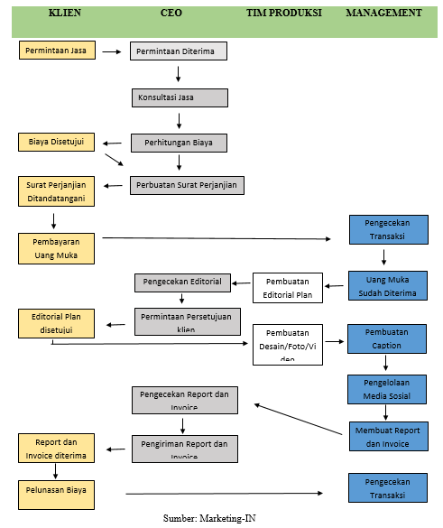

Gambar 5.3
Alur Jasa Pembuatan Website
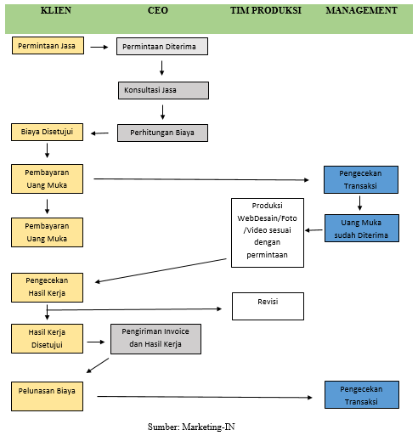

- Lay Out Bangunan Tempat Usaha
HALAMAN BELAKANG
DAPUR

RUANG MEETING
MEJA MAKAN
TOILET UMUM
TOILET KARYAWAN

LEMARI
Whiteboard
MEJA KERJA

Ruang Tamu
MEJA KERJA

Sumber: Marketing-IN
Area operasional Marketing-IN memiliki panjang 10 meter dan lebar 14 meter, maka luas keseluruhan 140 m². Keterangan mengenai ruangan lain sebagai berikut:
- Ruang kantor memiliki luas sebesar 30 m².
- Ruang tamu memiliki luas ruangan sebesar 24 m²
- Masing-masing toilet memiliki luas sebesar 4,5 m²
- Halaman belakang memiliki luas sebesar 10 m² & luas ruangan meeting 24 m²

